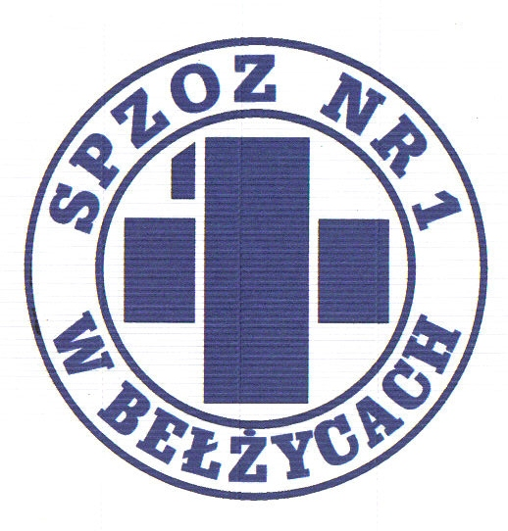

SAMODZIELNY PUBLICZNY ZAKŁAD OPIEKI ZDROWOTNEJ NR 1

W BEŁŻYCACH

24-200 Bełżyce, ul. Przemysłowa 44

NIP: 713-28-46-648, Regon: 432710721, Numer KRS: 0000208113
Bank Spółdzielczy w Nałęczowie, Filia w Bełżycach 96 8733 0009 0015 3113 2000 0010

Bełżyce, dnia 11.08.2025r.

OGŁOSZENIE

Samodzielny Publiczny Zakład Opieki Zdrowotnej Nr 1 w Bełżycach, 24-200 Bełżyce,
ul. Przemysłowa 44 zatrudni:

specjalistę w zakresie medycyny rodzinnej lub chorób wewnętrznych lub pediatrii
albo lekarza posiadającego I stopień w/w specjalizacji,
do pracy na stanowisku kierownika/asystenta
w Wiejskim Ośrodku Zdrowia w Szczuczkach.

Preferowana forma współpracy: umowa o pracę lub umowa cywilnoprawna
w pełnym wymiarze czasu pracy

Warunki pracy i wynagrodzenia do uzgodnienia.

Oferujemy:
- Bardzo atrakcyjne warunki wynagrodzenia przy różnych formach umowy oraz inne dodatki np. z tytułu realizacji programu opieki koordynowanej.
- Wysokość wynagrodzenia lub stawki godzinowej oraz rodzaj umowy do negocjacji i ustaleń.
- Pracę z doświadczonym, wykwalifikowanym, miłym zespołem lekarzy i pielęgniarek,
w zmodernizowanym ośrodku zdrowia, z nowoczesną bazą sprzętową.
- Współpraca i wsparcie lekarzy Gminnego Ośrodka Zdrowia w Wojciechowie i Punktu Lekarskiego w Palikijach.
- Dodatkowo możliwość udzielania świadczeń zdrowotnych w Nocnej i Świątecznej Opiece Zdrowotnej i na Oddziale Chorób Wewnętrznych w Szpitalu Powiatowym im. Dr W. Oczki SP ZOZ Nr 1 w Bełżycach.

Osoby zainteresowane ofertą uprzejmie prosimy o kontakt osobisty lub telefoniczny:
(0-81) 516-29-26; 605-358-585,
albo przesłanie aplikacji na adres e-mailowy:
sekretariat.zoz1@powiat.lublin.pl

